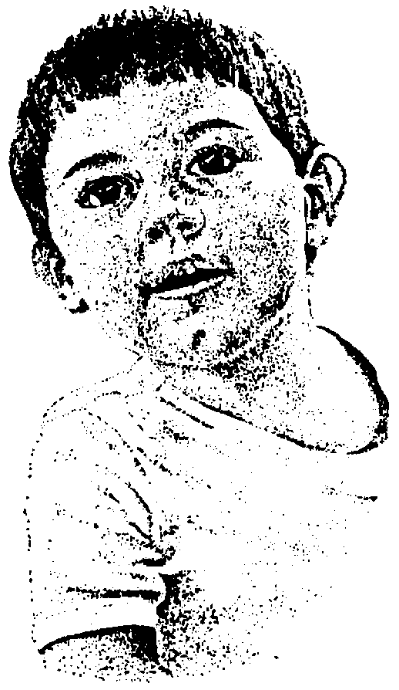
MATERIAL DE REFLEXIÓN – DERECHOS DEL NIÑO
Educación Infantil
Equipo de Urgencias Educativas
La Salle – Andalucía


EL ELEFANTE BLANCO:

En aquella manda de elefantes, reinada la felicidad y la armonía. Cierto día, sin embargo, algo vino a turbar esa paz. Un matrimonio joven, integrante de la manada, había tenido un elefantito. Este presentaba un horrible defecto, según el gusto de los elefantes normales: era albino, o sea, de color banco.

Sin perdida de tiempo, el jefe de la manada decretó la muerte del recién nacido. Era necesario mantener la pureza de la raza. Los padres del elefantito protestaron, desesperado ante la medida. Todo inútil. El criterio del jefe no cambió. El padre del elefantito, ofuscado, recogió su trompa y, lanzando un gran grito, arremetió contra el anciano jefe. Este, que no estaba en condiciones de aceptar el desafío, anuló su sentencia y el elefantito blanco pudo crecer y vivir. Sin embargo era tratado como un ser contaminado y despreciable. En particular el hijo del jefe, que tenia su misma edad, se complacía en humillarle y hacerle sufrir.

Miembros de una manda rival se apoderaron del hijo del jefe, pero nuestro elefante blanco, en un derroche de valentía, libero al prisionero y le ayudo a regresar al lado de su padre.

El jefe agradecido, nombró a nuestro elefante lugarteniente de la manada y a la muerte del anciano, ocupó el puesto que éste viejo dejó vacante.

Preguntas para la reflexión:

Aunque hay niños que tienen otro color de piel, otra religión y otra cultura distinta a las nuestras, ¿Qué cosas tenemos en común todos los niños del mundo?

¿Conoces personas de otras razas o países distintos al nuestro?
ORACION:

Tengo una familia:

Señor, gracias
porque tengo una familia;
todos nos queremos y
estamos alegres.
IDENTIDAD: Tenemos derecho a ser inscritos al nacer, a un nombre y una nacionalidad, a conocer a nuestros padres y a ser cuidados por ellos.

Derechos del Niño
Segundo Ciclo ESOReflexión 1
Equipo de Urgencias Educativas - La Salle – Andalucía

EL CANGURO SALVADOR:

Canguro se sentía muy infeliz, pues se veía obligado a vivir apartado de sus demás congéneres. ¿Cuál era la causa? Su aspecto, un poco raro, pero nada más, además de esa forma tan peculiar de andar a saltitos. Los animales del bosque, muy creídos de su propia belleza y normalidad, despreciaban a Canguro ignorando su presencia y negándole el saludo. ¡Cuánto sufría el pobre animal!

Una tarde de verano se declaró un gran incendio en el bosque. Mientras algunas especies de animales estaban irremisiblemente condenadas a morir por su incapacidad para desarrollar grandes velocidades, Canguro, a base de dar enormes saltos, logró distanciarse de las llamas. Tenía la salvación al alcance de sus patas. En esto, reparó en la presencia de varios topos y tortugas quienes, cegados por el brillo del fuego o incapaces de andar con rapidez, estaban a punto de ser devorados por las doradas lenguas de fuego, que ya se alzaban sobre ellos. Canguro, sin dudarlo un instante, se tumbó en el suelo y permitió que todos estos animalillos se instalasen en su bolsa. Ya casi le rozaba el fuego, cuando se puso en marcha, a la máxima velocidad posible. Esta no podía ser elevada, debido al gran peso que llevaba consigo, pero finalmente, logró ponerse a salvo, junto con los animales que transportaba en su bolsa.

Desde ese día, todos los habitantes del bosque reconocieron el valor y la abnegación de Canguro, quien, si necesidad había corrido un grave peligro por salvar a los mismos animales que antes se habían reído de él y le habían despreciado. Canguro llegó a ser muy querido y admirado por sus vecinos.

Preguntas para la reflexión:

¿Qué personas y/o profesores conocemos que ayuden a los demás?

En la historia que acabamos de oír, ¿qué cosa importante hizo el canguro?

¿Por qué lo hizo?

ORACIÓN:

Cosas por los demás:
Señor,
que nosotros sepamos hacer
cosas por lo demás,
sin ser egoístas
como hiciste Tú.
IDENTIDAD: Tenemos derecho a ser inscritos al nacer, a un nombre y una nacionalidad, a conocer a nuestros padres y a ser cuidados por ellos.

Derechos del Niño
Segundo Ciclo ESOReflexión 2
Equipo de Urgencias Educativas - La Salle – Andalucía

El Ciervo Engreído

Èrase una vez... un ciervo muy engreído. Cuando se detuvo para beber en un arroyuelo, se contemplaba en el espejo de sus aguas. "¡Qué hermoso soy!", se decía, ¡No hay nadie en el bosque con unos cuernos tan bellos!" Como todos los ciervos, tenía las piernas largas y ligeras, pero él solía decir que preferiría romperse una pierna antes de privarse de un solo vástago de su magnífica cornamenta. ¡Pobre ciervo, cuán equivocado estaba!

Un día, mientras pastaba tranquilamente unos brotes tiernos, escuchó un disparo en la lejanía y ladridos de perros...! ¡Sus enemigos! Sintió temor al saber que los perros son enemigos acérrimos de los ciervos, y difícilmente podría escapar de su persecución si habían olfateado ya su olor. ¡Tenía que escapar de inmediato y aprisa!

De repente, sus cuernos se engancharon en una de las ramas más bajas. Intentó soltarse sacudiendo la cabeza, pero sus cuernos fueron aprisionados firmemente en la rama. Los perros estaban ahora muy cerca. Antes de que llegara su fin, el ciervo aún tuvo tiempo de pensar: "¡Que error cometí al pensar que mis cuernos eran lo más hermoso de mi físico, cuando en realidad lo más preciado era mis piernas que me hubiesen salvado, no mi cornamenta que me traicionó"

Preguntas para la reflexión:

¿Nos gusta que sean agradables con nosotros y nos digan las cosas buenas que hacemos?
¿Somos nosotros agradables con las personas que nos rodean (amigos, compañeros del cole, hermanos y demás familiares)?
ORACION:
Con mis piernas:
Señor, me has dado
unas piernas para correr: Gracias.
Enséñame, a correr
hacia los que están solos
y no tienen amigos.
Enséñame a correr
hacia las personas tristes
para alegrarlas.
IDENTIDAD: Tenemos derecho a ser inscritos al nacer, a un nombre y una nacionalidad, a conocer a nuestros padres y a ser cuidados por ellos.

Derechos del Niño
Segundo Ciclo ESOReflexión 3
Equipo de Urgencias Educativas - La Salle – Andalucía

La estrellita de mar:

Los peces del océano, admiraban la belleza de Estrellita. Siempre que la veían, se deshacían en piropos y cumplidos hacia ella, sin embargo, estaba triste. Cuando salía a la superficie del mar contemplaba las estrellas del cielo, deseaba ser una de ellas, olvidando lo hermosa que era.

Estrellita, nada tienes que envidiar a tus hermanas del cielo – le decía un pez espada. Tu belleza es deslumbrante como la de ellas.

Aunque ella agradecía la frase, suspiraba y seguía recreándose en su tristeza y en la contemplación del cielo.

Un día, Estrellita soñó que era una estrella del Universo. Veía a sus hermanas lejos, muy lejos y, aunque intenta hablar con ellas, sabía que la distancia se lo impedía. Por eso despedía un brillo tan intenso, ya que la luz era su única forma de comunicarse con sus hermanas.

Al despertar Estrellita, comprendió el sentido del sueño. Nadie puede sentirse satisfecho, si envidia las cualidades de los otros seres u objetos. Es mejor, conformarse con lo que uno tiene, pues todos somos amigos e iguales a los ojos de Dios.

Preguntas para la reflexión:

¿Qué cualidades tienes tú?

Alguna cualidad de tu familia

¿Crees que es importante que las personas se conozcan a sí mismas?

ORACION:

Señor quiero ser amigo
de todos los niños de mi clase
sin olvidarme de ninguno
y no quiero que ninguno esté solo.

IDENTIDAD: Tenemos derecho a ser inscritos al nacer, a un nombre y una nacionalidad, a conocer a nuestros padres y a ser cuidados por ellos.

Derechos del Niño
Segundo Ciclo ESOReflexión 4
Equipo de Urgencias Educativas - La Salle – Andalucía

LA OVEJA NEGRA:

Erase una vez una ovejita que tenía un color distinto del de sus hermanas de rebaño: era negra. por esta causa, ellas le despreciaban y hacían objeto de toda clase de faenas. Acostumbraban a darle mordiscos, patadas y siempre procuraban ponerla en ultimo lugar del rebaño. Cuando entraban en un prado a pastar, el rebaño entero intentaba que la ovejita negra no llegase a disfrutar de la más pequeña brizna de hierba. Era la suya una existencia terrible.

Cansada ya de tantos desprecios, la ovejjita negra se apartó del rebaño. Anduvo mucho tiempo por el bosque; al llegar la noche, se recostó, sin saberlo, sobre un montón de harina, por lo cual, al llegar el nuevo día, se había convertido en una oveja de color blanco inmaculado.

Sorprendida, volvió a su rebaño, y sus compañeras la proclamaron reina del rebaño, dada su apariencia.
Por aquel entonces se anunció en la comarca la visita del príncipe de los corderos, que venía en busca de esposa.

Fue recibido en el rebaño con grandes honores. Mientras el príncipe observaba a las ovejas que lo formaban, estalló una gran tormenta. La lluvia disolvió la capa de harina que cubría a nuestra ovejita, y esta recobró su color negro.

El príncipe, encantado, la tomó por esposa. Al ser preguntado por la causa de su elección, éste respondió:

Es distinta a las demás. Con eso me basta.

Preguntas para la reflexión:

¿Son iguales a nosotros la personas que tienen distinto color de piel?

Si son como nosotros ¿Por qué su piel será distinta?

¿Hay otras cosas que nos diferencian?

ORACION:

Señor,
haz que me acuerde
de que debo jugar
con todos mis compañeros
sin rechazar ninguno.
IDENTIDAD: Tenemos derecho a ser inscritos al nacer, a un nombre y una nacionalidad, a conocer a nuestros padres y a ser cuidados por ellos.

Derechos del Niño
Segundo Ciclo ESOReflexión 1
Equipo de Urgencias Educativas - La Salle – Andalucía

